<<NOMBRE DEL CLIENTE>>

**Documento de Especificación de Arquitectura**



Realizado por: Orlando Rubio Moreno

Alexander Ramos

David Zamora<<Nombre de quien realiza el documento>>

**HISTORIAL DE REVISIONES**

| **Fecha** | **Versión** | **Autor** | **Descripción** | **Revisado Por** |
| --- | --- | --- | --- | --- |
| 30-08-17 <<Fecha creación y/o modificación>> | 0.1 <<Versión>> | David Zamora  Orlando Rubio  <<Creador o quien solicita ajustes>> | Introducción, propósito, alcance, generalidades del proyecto, problema a resolver <<Persona que revisa el documento>> | <Escriba aquí> <<Persona que aprueba el documento>> |

| **Fecha** | **Versión** | **Autor** | **Descripción** | **Revisado Por** |
| --- | --- | --- | --- | --- |
| 01-09-17 <<Fecha creación y/o modificación>> | 0.1.1<<Versión>> | Alexander Ramos  <<Creador o quien solicita ajustes>> | Descripción general del sistema a desarrollar, modelo relacional, definición de interfaces de usuario<<Persona que revisa el documento>> | <Escriba aquí> <<Persona que aprueba el documento>> |

| **Fecha** | **Versión** | **Autor** | **Descripción** | **Revisado Por** |
| --- | --- | --- | --- | --- |
| 02-09-17 <<Fecha creación y/o modificación>> | 0.1.2<<Versión>> | David Zamora  Alexander Ramos<<Creador o quien solicita ajustes>> | Se completa el documento. <<Persona que revisa el documento>> | <Escriba aquí> <<Persona que aprueba el documento>> |

| **Fecha** | **Versión** | **Autor** | **Descripción** | **Revisado Por** |
| --- | --- | --- | --- | --- |
| 03-09-17 <<Fecha creación y/o modificación>> | 0.1.3<<Versión>> | Alexander Ramos<<Creador o quien solicita ajustes>> | Se actualiza el documento. <<Persona que revisa el documento>> | <Escriba aquí> <<Persona que aprueba el documento>> |

Contenido

1. Documento de Arquitectura de Software 4

1.1. Introducción 4

1.2. Propósito 4

1.3. Alcance 4

1.4. Referencias 5

1.5. Definiciones acrónimos y abreviaciones 5

2. Generalidades del Proyecto 5

2.1. Problema a Resolver 5

2.2. Descripción General del Sistema a Desarrollar 5

2.3. Identificación de los Stakeholders y sus responsabilidades 5

3. Vistas de la arquitectura 6

3.1. Vista de Casos de Uso 6

3.2. Vista de Procesos 6

3.3. Vista Lógica 6

3.4. Vista de Implementación 6

3.5. Vista de Despliegue 6

4. Arquitectura en capas 6

5. Vista de Datos 7

5.1. Modelo Relacional 7

6. Definición de Interfaces de Usuario 7

7. Características Generales de Calidad 7

7.1. Tamaño y performance 7

7.3. Usabilidad 7

7.4. Eficiencia 7

7.5. Seguridad 7

7.6. Confiabilidad 7

# Documento de Arquitectura de Software

## Introducción

El documento se presenta para la descripción del Sistema de Información que Gestiona y Mejora los procesos en la microempresa (INNOVACRYL).

## Propósito

El propósito del presente documento es comunicar el funcionamiento que tendrá el sistema de información FIXED UP, el documento pretende ser de utilidad para entender el desempeño del sistema de información con la interacción de los usuarios finales involucrados, describiendo el contexto para el que fue desarrollado y la problemática a resolver.

## Alcance

El alcance de fixed up es aumentar la utilidad de la empresa mejorando los retrasos en cada pedido solicitado y aumentar las ventas dando efectividad en sus proyectos con una fácil utilización del sistema y el orden que generara para sus futuros empleados y clientes.

## Referencias

## Definiciones acrónimos y abreviaciones

**ARQUITECTURA DE SOFTWARE:** conjunto de elementos estáticos, propios del diseño intelectual del sistema, que definen y dan forma tanto al código fuente, como al

Comportamiento del software en tiempo de ejecución. Naturalmente este diseño

Arquitectónico ha de ajustarse a las necesidades y requisitos del proyecto.

**DESCRIPCION DE ARQUITECTURA**: colección de productos de documentación.

# Generalidades del Proyecto

## Problema a Resolver

En la empresa cliente, generan los pedidos diarios y trabajos informalmente generando errores finales, baja producción y molestias a los clientes. La materia prima como el acrílico y el polietileno no tiene ningún control, provocando gastos innecesarios y pérdida de clientes.

Por tal razón el sistema de información FIXED UP está enfocado en solucionar los problemas que presenta la empresa INNOVACRYL LD en la gestión de recepción de pedidos y entrega de proyectos

## Descripción General del Sistema a Desarrolla

FIXED UP es un sistema de información para la gestión de recepción de pedidos, además con un seguimiento de cada vendedor y operario que laboran en esta empresa.

## Identificación de los Stakeholders y sus responsabilidades

|  |  |  |  |
| --- | --- | --- | --- |
| **STAKEHOLDER** | **DESCRIPCIÓN** | **ESCENARIO** | **Caso de Uso** |
| Administrador | Es el usuario dueño  De la microempresa | Escenario de negocios, donde puede acceder a reportes, ofertas, correos y gestionar usuarios, pedidos y proyectos. | -Crear Usuarios  -Gestionar Permisos  -Proyectos en proceso  -Control de Stock  -Gestionar proveedores |
| Vendedor | Persona que maneja la apertura de nuevos pedidos y generar proyectos | Escenario de pedidos y nuevos proyectos donde puede acceder a los reportes de sus propios proyectos y pedidos | -Crear nuevo pedido  -Gestionar proyecto  -Cambiar estados |
| Operario | Responsable del desarrollo de los proyectos | - Escenario de  diseño | -Listar proyectos  -Gestionar proyectos |

# Vistas de la arquitectura

# Vista de Casos de Uso

Usuarios

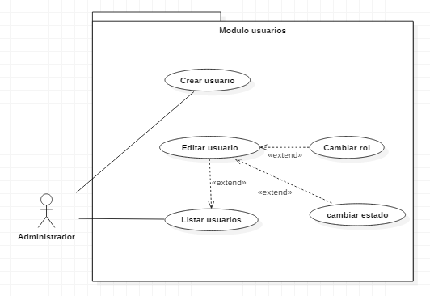

Proyectos

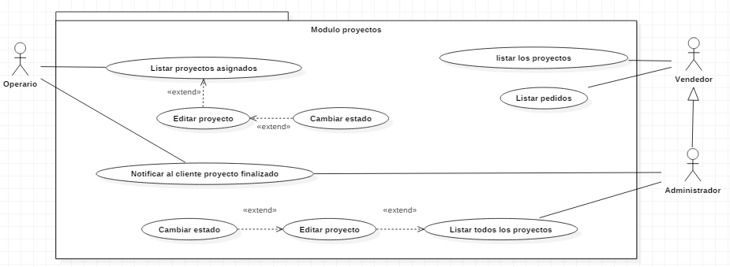

Stock materia prima

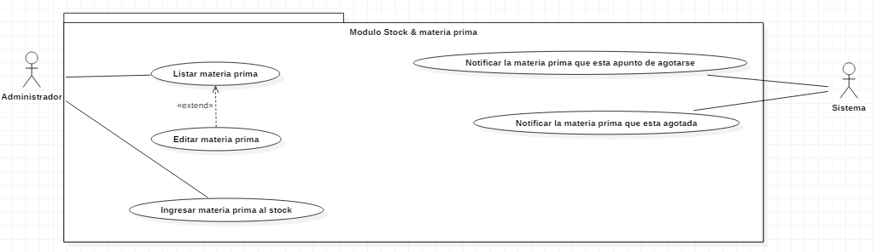

Proveedores

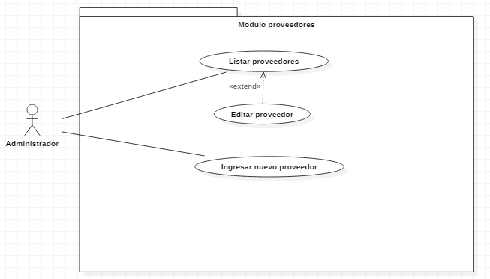

Pedidos

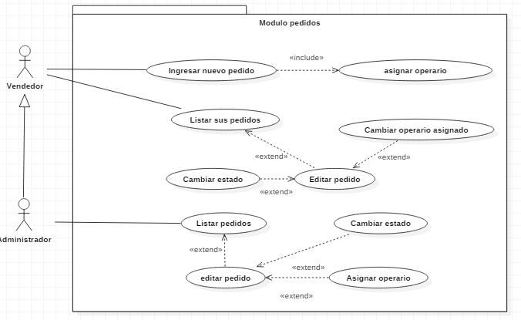

Permisos

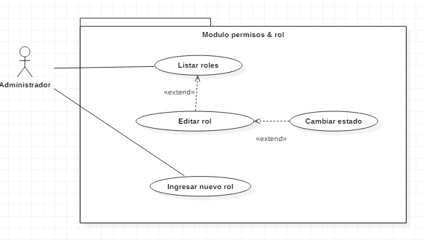

Dashboard

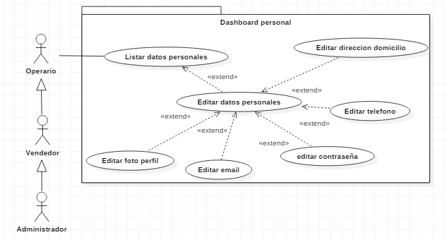

## Vista de Procesos

### Diagrama de Actividades

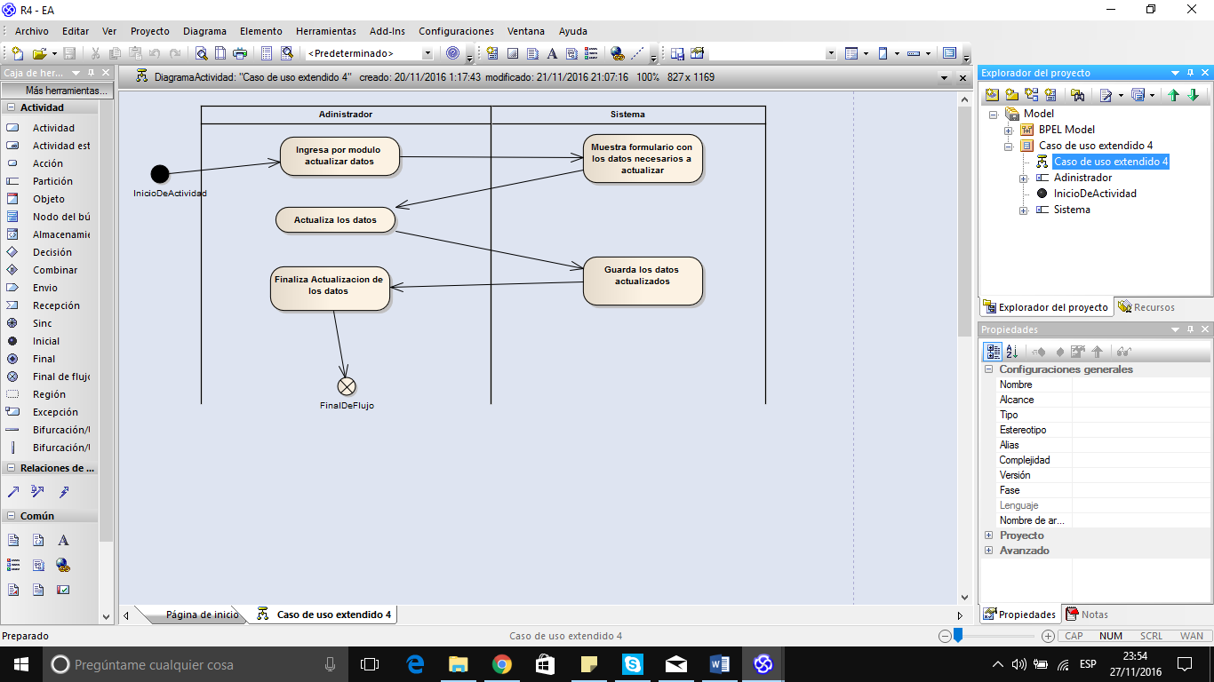



### Diagrama de estados

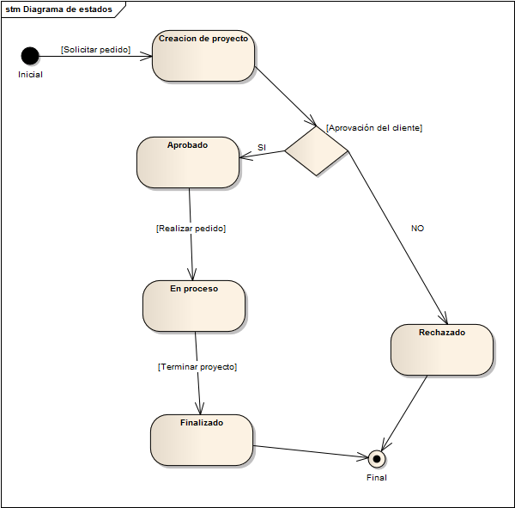

## Vista Lógica

### Diagramas – Clases

### C:\Users\Alex\Desktop\clases.bmp

### Diagrama de comunicación

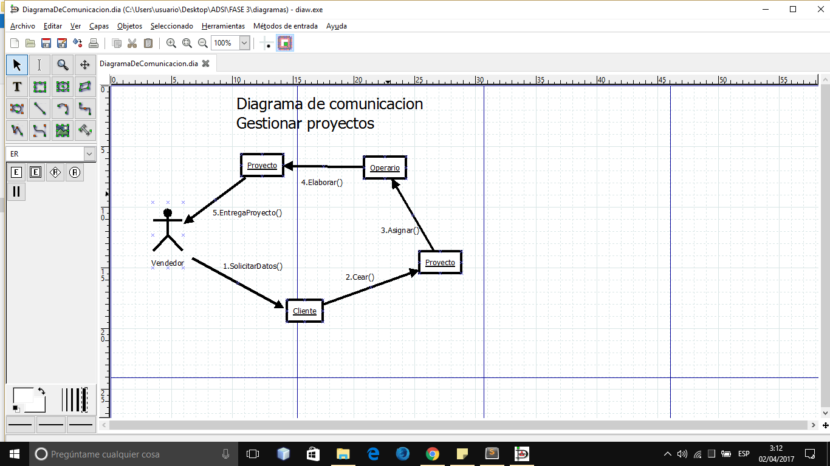

### Diagramas - Secuencia

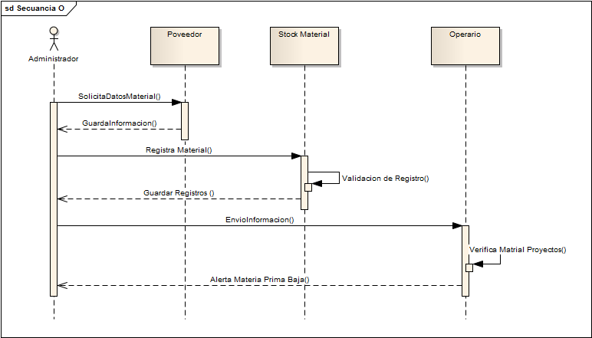

## Vista de Implementación

### Diagrama de Compontes

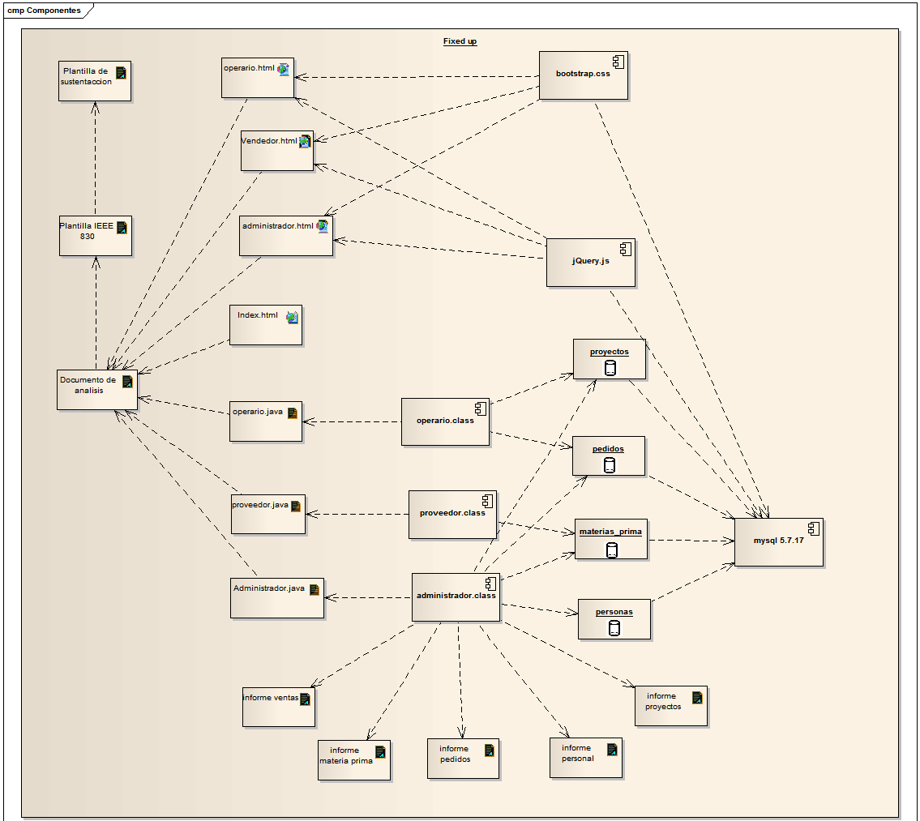

### Diagrama de Paquetes

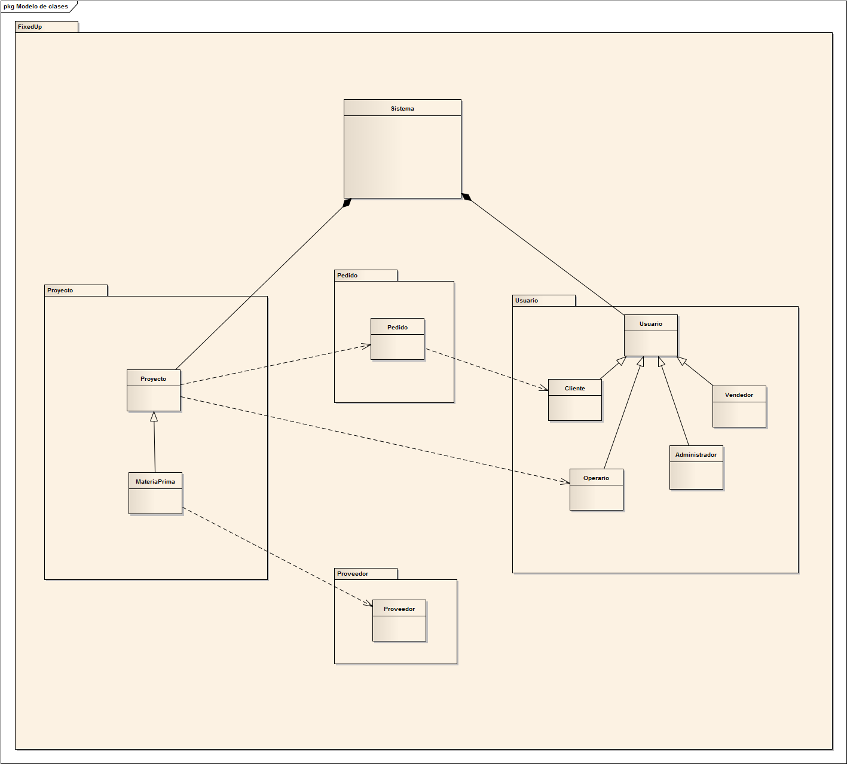

## Vista de Despliegue

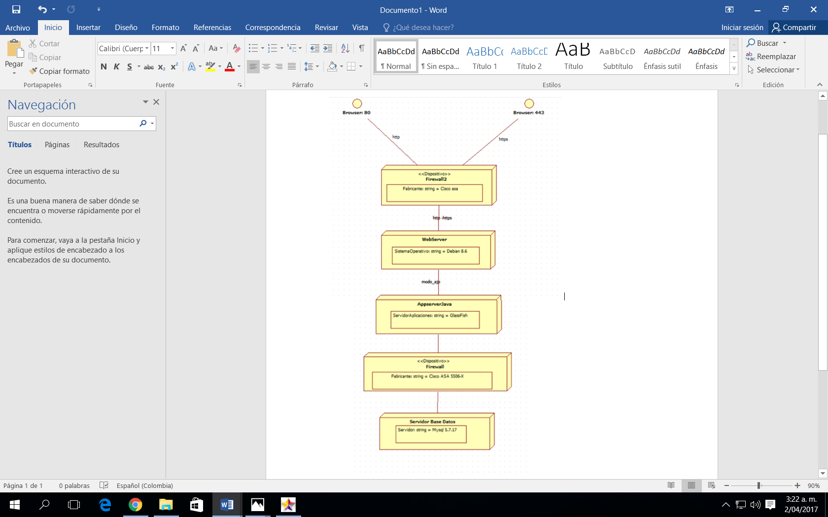

### Infraestructura de red

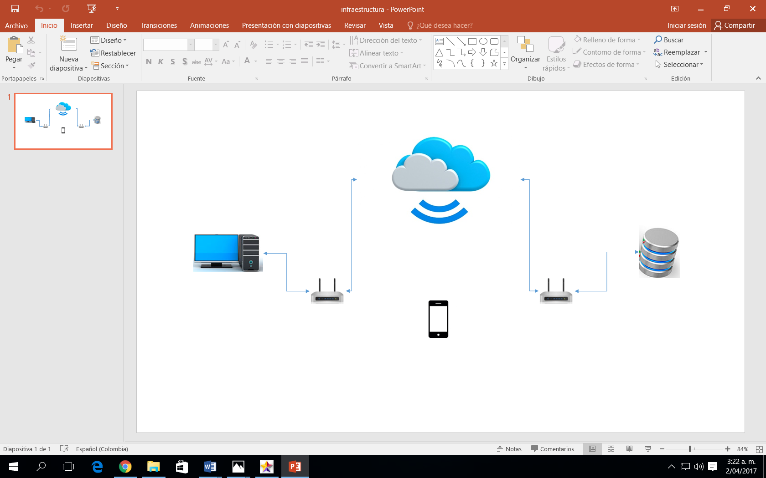

# Arquitectura en capas

(Capas, patrones, plataforma)

|  |  |
| --- | --- |
| **CAPA** | **COMPONENTES** |
| **Capa de presentación**  Cliente: Google Chrome: Mozilla Firefox  Opera  Internet Explorer  Servidor: GlassFish Server 4.1 | Java Server Faces 2.4  css 3  JQuery 1.11.3  HTML5  Bootstrap 3 |

**CAPAS**

Se manejará un sistema distribuido y una arquitectura cliente-servidor en 3 capas: Presentación, lógica y persistencia.

**PATRONES**

**Capa de presentación:**

* Template

**Capa de negocios:**

* + Business Delegate
  + Service Locator

**Capa de acceso a Datos:**

* DAO
* DTO
* Factory Method
* Abstract factory method
* Facade

# Vista de Datos

## Modelo Relacional

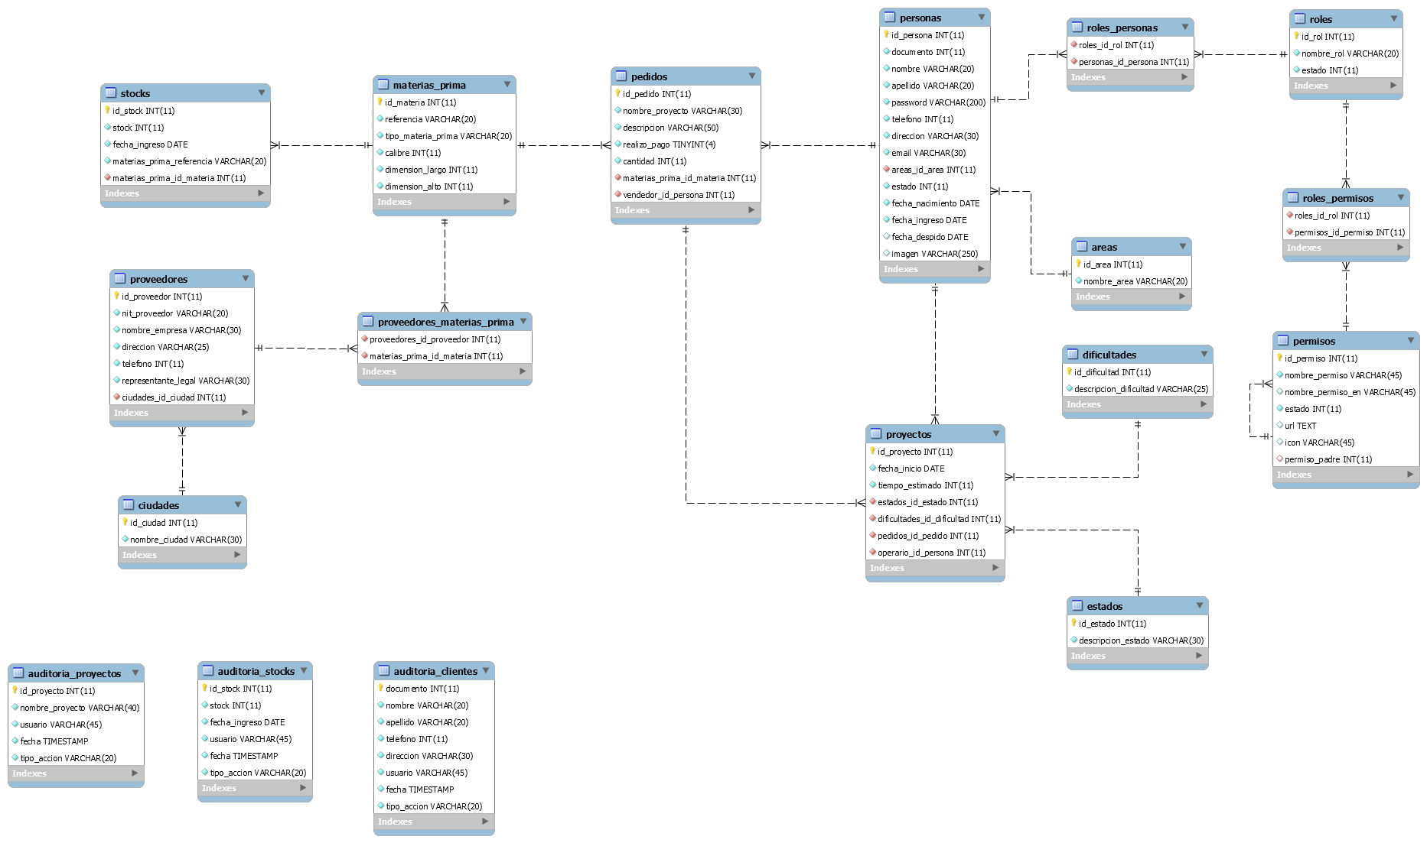

# Definición de Interfaces de Usuario

Mapa de navegación. Demostración de las interfaces

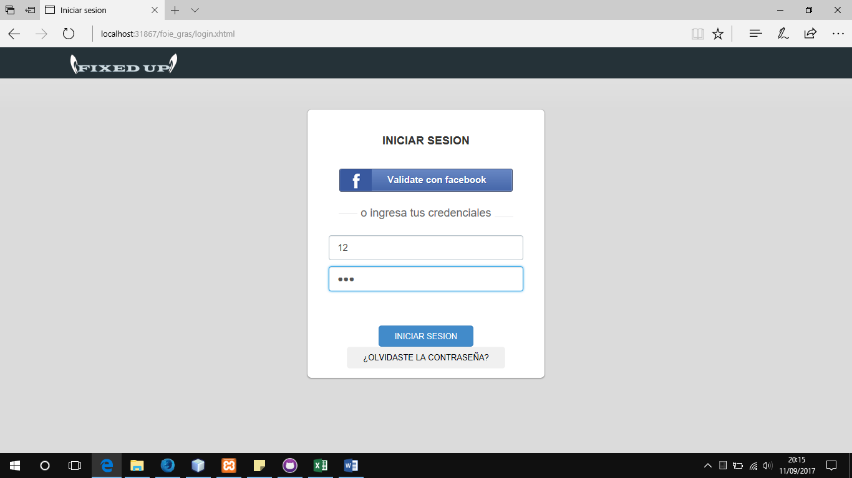

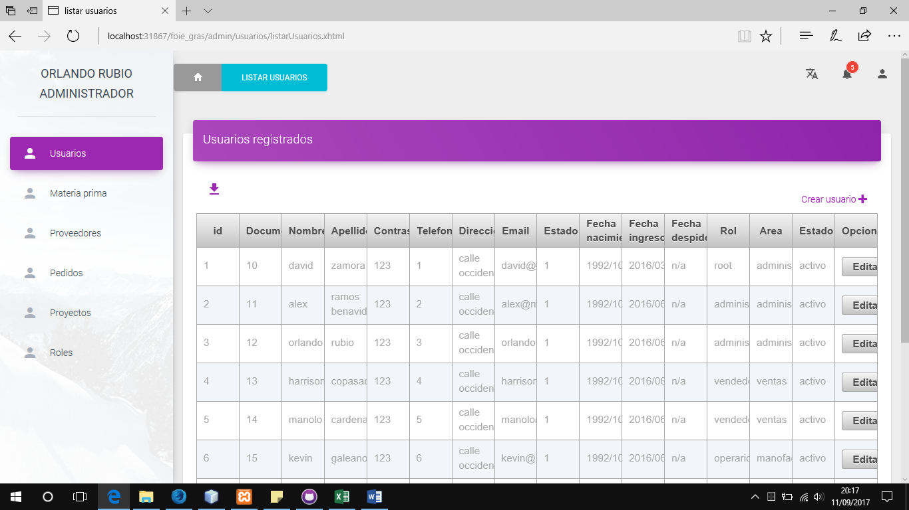

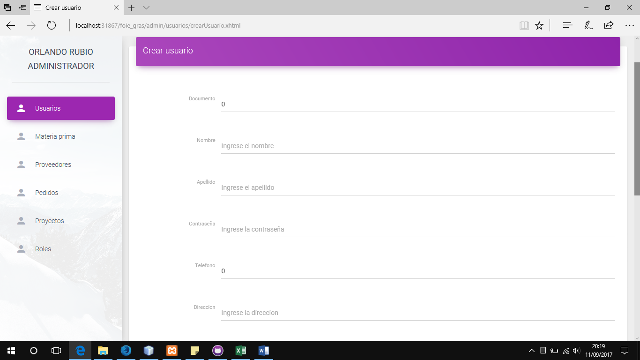

# Características Generales de Calidad

## Tamaño y performance

Tiempo de respuesta en el acceso a la Base de Datos: 3 seg

Tiempo de respuesta de transacciones: 5 seg

Espacio en disco para el cliente: Se debe proveer los requerimientos mínimos para soportar una aplicación .war de máximo 200 megas.

Espacio en disco para el servidor de Base de datos: Se debe proveer los requerimientos mínimos para soportar una base de datos de máximo 20 megas.

## Usabilidad

El sistema de información se puede utilizar tanto en un computador como en móviles ya que aplicamos el diseño responsivo.

## Eficiencia

El sistema de información responderá en el menor tiempo posible las acciones que cualquier usuario realice dentro de las diferentes interfaces.

El sistema de información responderá en que el tiempo de cada usuario inactivo durante 10 seg cerrara la cesión y tendrán que volver a la validación.

## Seguridad

El proceso de autenticación de un usuario lo realiza el administrador ya que el confirma datos y asigna el rol y los permisos correspondientes al usuario, al llegar una solicitud de registro al sistema, el sistema validara en la base de datos que el usuario no este registrado para poder registrarlo de lo contrario le indicará que ya se encuentra registrado y que si desea recuperar la contraseña.

Para recuperar la contraseña se pedirá el documento o el correo electrónico y se enviara un correo al cliente en el cual se mostrará el usuario y la contraseña que tiene asignados en el sistema

## Confiabilidad

El administrador, vendedor y operario pueden estar seguros de que su información está muy bien protegida, que ningún rol diferente al de su interfaz puede acceder a esta sin autorización. A parte, cumple con los requisitos planteados para un excelente funcionamiento del sistema de información.